Kochani Rodzice i Dzieci! Zapraszam do wspólnego wykonania zakładki do książki. Zamiast używania pierwszej lepszej rzeczy jako zakładki, warto wykonać ładną zakładkę z materiału. Nie jest to trudne, a do tego pozwala na pozbycie się zbędnych materiałów, które zalegają w domu.
- Co jest niezbędne?
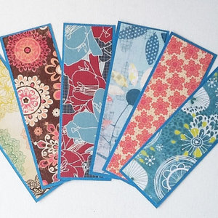
Żeby wykonać zakładkę albo zakładki do książek, potrzebnych będzie kilka podstawowych elementów:
materiał
tektura,
linijka,
nitka,
igła,
nożyczki,
cekiny,
- Etap pierwszy
Z materiału wyciąć dwa podłużne prostokąty (powinny mieć taką samą wielkość, jednak ich rozmiar można dostosować do własnych potrzeb). Zakładka może mieć długość książki bądź być mniejsza.Należy wymierzyć je na materiale przy pomocy linijki i ołówka. Wyciąć, a następnie zszyć ze sobą oba kawałki na lewej stronie, z trzech stron. Jedna, najlepiej krótsza, powinna pozostać niezszyta, żeby można było wywrócić materiał na drugą stronę.
- Etap drugi
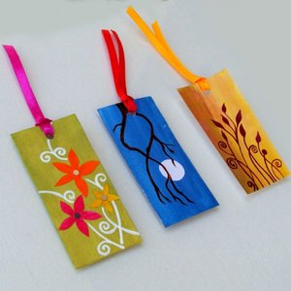
Po zszyciu wywrócić materiał na drugą stronę. Z przygotowanej tekturki wyciąć kolejne prostokąty, na długość i na szerokość nieco mniejsze od prostokątów z materiału. Tekturka ma być prosta do wsunięcia w materiał.
Zamiast tektury można użyć również filcu lub waty, jednak wypychając nią, nie można napychać materiału zbyt grubo, gdyż będzie to niewygodne i nieładnie wypcha książkę.
- Etap trzeci
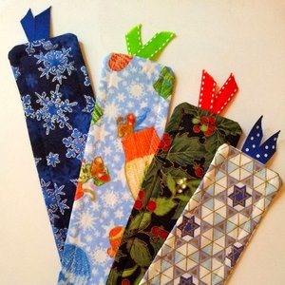
Włożyć tekturę do środka. Zgiąć niezszyty bok lekko do wewnątrz i zszyć ładnym, mocnym ściegiem, aby nie rozerwał się podczas używania.
- Etap czwarty
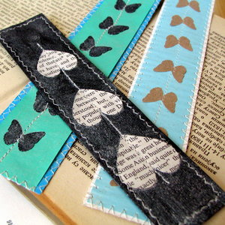
Zakładkę można ozdobić muliną, cekinami lub innymi dodatkami, które ma się w domu. Jednak jeśli materiał był wzorzysty, już on sam jest doskonałą ozdobą. Zaraz po wykonaniu zakładki można zacząć jej używać.
Pozdrawiam! Janina Kopera

